Xe Tự Hành Đầu-Cuối trên Hệ Thống Nhúng:
Học Bắt Chước Hành Vi với Mạng Nơ-ron Tích Chập

Tóm tắt— Lái xe tự hành theo phương pháp đầu-cuối (end-to-end) ánh xạ trực tiếp dữ liệu cảm biến thô thành lệnh điều khiển, bỏ qua các module riêng lẻ trong pipeline truyền thống như phát hiện đối tượng, dự đoán quỹ đạo và lập kế hoạch chuyển động. Bài báo này trình bày một hệ thống lái xe tự hành đầu-cuối hoàn chỉnh được triển khai trên nền tảng nhúng NVIDIA Jetson Nano, sử dụng xe RC (radio control) tỉ lệ 1/10 tự chế. Chúng tôi áp dụng học bắt chước hành vi (behavioral cloning) thông qua mạng nơ-ron tích chập (CNN) nhẹ (~2,6 triệu tham số) nhận đầu vào là một khung hình RGB 120×160 từ camera đơn và xuất ra giá trị lái (steering) và ga (throttle) đã chuẩn hóa. Dữ liệu được thu thập qua giao diện web điều khiển từ xa, gồm tổng cộng 28.292 ảnh có nhãn. Mô hình được huấn luyện với hàm mất mát MSE, bộ tối ưu Adam và cơ chế dừng sớm (early stopping). Kết quả đánh giá trên toàn bộ tập dữ liệu cho thấy sai số tuyệt đối trung bình (MAE) góc lái 3,13° với 96,3% khung hình có sai số dưới 10°, đồng thời đạt tốc độ suy luận 40–50 FPS trên GPU nhúng. Kết quả chứng minh tính khả thi của lái xe đầu-cuối thời gian thực trên phần cứng có tài nguyên hạn chế.
Từ khoá— lái xe tự hành đầu-cuối; behavioral cloning; mạng nơ-ron tích chập.

GIỚI THIỆU
Lái xe tự hành theo phương pháp truyền thống sử dụng kiến trúc modular (module rời rạc): phát hiện đối tượng (object detection), phân đoạn ngữ nghĩa (semantic segmentation), theo dõi đối tượng (tracking), dự đoán quỹ đạo (trajectory prediction) và lập kế hoạch chuyển động (motion planning). Mỗi module được tối ưu riêng biệt, nhưng sai số tích lũy qua các giai đoạn và thiếu tối ưu hóa chung dẫn đến hiệu suất tổng thể không tối ưu [1].
Ngược lại, phương pháp đầu-cuối (end-to-end) học một ánh xạ trực tiếp từ dữ liệu cảm biến thô đến lệnh điều khiển bằng một mạng nơ-ron duy nhất, loại bỏ hoàn toàn các biểu diễn trung gian thiết kế thủ công. Tiên phong bởi hệ thống ALVINN [4] và được hồi sinh bởi NVIDIA DAVE-2 [2], phương pháp này đã chứng minh CNN có thể học lái xe qua quan sát người lái chuyên gia. Khảo sát của Chen và cộng sự [1] (IEEE T-PAMI 2024) tổng hợp hơn 270 công trình về các hướng như: multi-sensor fusion, bird's-eye-view representation, world models, vision-language models (VLM), và reinforcement learning.
Tuy nhiên, hầu hết nghiên cứu hiện tại tập trung vào xe cỡ lớn trong mô phỏng (CARLA [5]) hoặc trên các tập dữ liệu quy mô lớn (nuScenes, Waymo Open Dataset). Ít công trình chú trọng đến triển khai đầu-cuối trên hệ thống nhúng có tài nguyên tính toán nghiêm ngặt-một khoảng trống thực tiễn quan trọng.
Bài báo này lấp đầy khoảng trống đó bằng hệ thống hoàn chỉnh cho xe RC tỉ lệ 1/10 trên NVIDIA Jetson Nano. Các đóng góp chính:
(1) Kiến trúc CNN nhẹ (~2,6M tham số) dựa trên DAVE-2 [2], tối ưu cho suy luận thời gian thực trên GPU nhúng;
(2) Pipeline thu thập dữ liệu hoàn chỉnh với giao diện điều khiển web từ xa, nhúng nhãn trực tiếp vào tên file;
(3) Tích hợp driver PCA9685 PWM servo qua I²C để điều khiển lái chính xác 12-bit;
(4) Đánh giá định lượng: MAE lái = 3,13°, 96,3% frame sai số < 10°, 40–50 FPS trên GPU nhúng;
(5) Phân tích thực tiễn: covariate shift, causal confusion, giới hạn cảm biến và phi tuyến cơ cấu chấp hành

CƠ SỞ LÝ THUYẾT

Mạng Nơ-ron Tích Chập (CNN)
CNN là kiến trúc mạng nơ-ron chuyên biệt cho dữ liệu có cấu trúc lưới như ảnh (grid-like topology). Ý tưởng cốt lõi là sử dụng phép tích chập (convolution) thay cho kết nối đầy đủ, giảm đáng kể số tham số. Với kernel K × kernel, phép tích chập được định nghĩa:
(I*K)(i,j) = Σ_m Σ_n I(i+m, j+n)·K(m,n) (1)
Trong đó I là ảnh đầu vào, K là bộ lọc (kernel). Stride = 2 thực hiện downsampling, thay thế pooling và giảm kích thước feature map xuống một nửa. Batch Normalization [9] chuẩn hóa đầu ra về phân phối chuẩn trước hàm kích hoạt:
y = γ·(x − μ_B)/√(σ²_B+ε) + β (2)
Hàm kích hoạt ReLU f(x) = max(0, x) giảm vanishing gradient và tạo sparsity. Dropout [10] ngẫu nhiên tắt một tỉ lệ nơ-ron trong huấn luyện để chống overfitting. Lớp kết nối đầy đủ (FC) ở cuối tổng hợp đặc trưng và đưa ra dự đoán: y = Wx + b.

Lan Truyền Ngược (Backpropagation)
Backpropagation tính gradient của hàm mất mát theo từng trọng số bằng quy tắc dây chuyền (chain rule), cho phép cập nhật trọng số theo hướng giảm mất mát.
Quy trình gồm:
(1) forward pass: dữ liệu đi qua từng lớp tính đầu ra;
(2) tính loss: so sánh dự đoán với nhãn thực tế;
(3) backward pass: tính gradient từ output ngược về input;
(4) cập nhật trọng số:
W[l] = W[l] − lr · ∂L/∂W[l] (3)

Hàm Mất Mát MSE và Tối Ưu Adam
Bộ tối ưu Adam [8] kết hợp Momentum và RMSProp, tự động điều chỉnh learning rate cho từng tham số. Với lr=10⁻³, β₁=0,9, β₂=0,999, Adam hội tụ nhanh và ổn định. ReduceLROnPlateau giảm lr ×0,5 khi val loss không cải thiện sau 5 epoch.

Behavioral Cloning và Covariate Shift
Behavioral cloning (BC) là học có giám sát cho bài toán điều khiển: thu thập dữ liệu chuyên gia (frame, steering, throttle) sau đó huấn luyện chính sách π(o) = a và triển khai. Hạn chế chính là covariate shift [3] sai số nhỏ tích lũy đưa xe vào trạng thái ngoài phân phối huấn luyện. Giải pháp DAgger thu thập dữ liệu liên tục với can thiệp sửa lỗi trong quá trình chạy tự động.

TorchScript JIT và PCA9685 I²C
TorchScript JIT trace và serialize đồ thị tính toán của mô hình thành file .pt độc lập, tối ưu tự động và chạy trên thiết bị nhúng không cần codebase Python gốc. PCA9685 tạo 16 kênh PWM 12-bit qua I²C (SDA/SCL, địa chỉ 0x40). Servo cần PWM 50 Hz (chu kỳ 20 ms), xung 0,5–2,5 ms tương ứng góc 0–180°:
ticks = 4096 × pulse_ms / period_ms (5)

KIẾN TRÚC HỆ THỐNG

Tổng Quan
Hệ thống gồm 4 module chính:
a) Thu thập dữ liệu: giao diện web Flask, điều khiển steering/throttle qua slider, lưu ảnh + nhãn nhúng vào tên file;
b) Lưu trữ: ảnh 320×240, định dạng {timestamp}_s{steering}_t{throttle}.jpg;
c) Huấn luyện: CNN trên dataset, chia 80/20, Adam, MSE loss, early stopping;
d) Lái tự động:
camera → tiền xử lý → GPU inference → servo + motor.

Phần Cứng
Nền tảng vật lý sử dụng các thành phần:
• Tính toán: NVIDIA Jetson Nano 4GB, CPU Cortex-A57 + GPU Maxwell 128-core, 472 GFLOPS (FP16);
• Camera: Raspberry Pi Camera v2 (IMX219, 8MP), giao tiếp CSI, capture qua GStreamer nvarguscamerasrc (hardware-accelerated);
• Lái: Servo MG996R, PWM 50 Hz, xung 0,5–2,5 ms, điều khiển qua PCA9685 I²C (bus 0, addr 0x40, channel 3);
• Động cơ: DC brushed + L298N H-bridge, PWM 1 kHz
Phạm vi góc lái: 40°–140° (trung tâm 95°). Độ phân giải PWM 12-bit đảm bảo điều khiển servo mịn với bước ~0,044°/tick.
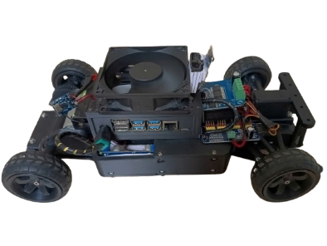

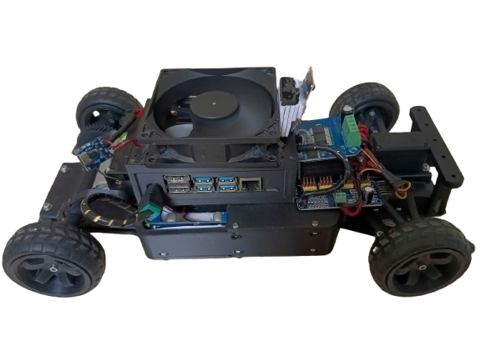

Kiến Trúc CNN
CNN dựa trên NVIDIA DAVE-2 [2], điều chỉnh cho đầu vào RGB 120×160 và hai đầu ra hồi quy (Bảng I). Tổng tham số: 2.607.842 (~2,6M).
BẢNG I. Kiến Trúc CNN Chi Tiết
Lớp | Cấu hình | Stride | Đầu ra
Input RGB | — | — | 3×160×120
Conv1+BN+ReLU | 24 filters, 5×5 | 2 | 24×78×58
Conv2+BN+ReLU | 32 filters, 5×5 | 2 | 32×37×27
Conv3+BN+ReLU | 64 filters, 5×5 | 2 | 64×17×12
Conv4+BN+ReLU | 64 filters, 3×3 | 1 | 64×15×10
Conv5+BN+ReLU | 64 filters, 3×3 | 1 | 64×13×8
Flatten | — | — | 6.656
FC1+Dropout(0,2) | 100 nơ-ron, ReLU | — | 100
FC2+Dropout(0,2) | 50 nơ-ron, ReLU | — | 50
FC3 + Tanh | 2 đầu ra | — | 2

Đầu ra Tanh [s_norm, t_norm] ∈ [−1, 1]. Khi triển khai, denormalize:
s_angle = s_norm × 55 + 95 [40, 140] (độ) (6)
t_val = t_norm × 100 [−100, 100] (7)

HUẤN LUYỆN

Pipeline Tiền Xử Lý
Mỗi ảnh 320×240 trải qua chuỗi xử lý:
1. Resize: 320×240 xuống 120×160
2. Chuyển kênh: BGR sang RGB (OpenCV đọc ảnh ở BGR);
3.
4. Normalize: ÷255 để giá trị chuẩn hoá nằm trong khoảng [0, 1];
5. Standardize: trừ mean (0,485; 0,456; 0,406), chia std (0,229; 0,224; 0,225) - giá trị ImageNet;
6. Tăng cường dữ liệu: lật ngang 50% + đổi dấu steering - tăng gấp đôi dữ liệu hiệu dụng, cân bằng trái/phải;

Chuẩn Hoá Nhãn
Nhãn thô được chuẩn hóa về [−1, 1] khớp với đầu ra Tanh:
s_norm = (servo − 95) / 55 ∈ [−1, 1] (8)
t_norm = throttle / 100 ∈ [−1, 1] (9)

Cấu Hình Cho Huấn Luyện
• Hàm mất mát: MSE kết hợp trên [s_norm, t_norm] Pt. (4);
• Optimizer: Adam [8], lr = 10⁻³, β₁=0,9, β₂=0,999, ε=10⁻⁸;
• Batch size: 64; epochs tối đa: 200;
• LR scheduler: ReduceLROnPlateau (factor=0,5, patience=5);
• Early stopping: patience=10 epoch trên val MSE;
• Chia tập: 80% train / 20% validation.
Quy trình từng epoch:
- (Train) lấy batch 64 ảnh
- Forward pass
- Tính MSE loss
- Backward pass
- Cập nhật Adam.
- (Validation) forward pass không gradient, nếu val loss thấp nhất thì lưu mô hình, nếu không cải thiện 10 epoch thì dừng huấn luyện.

Xuất Mô Hình
Sau khi huấn luyện, mô hình được đưa qua trình biên dịch JIT để tạo ra một TorchScript Module. Đây là một đại diện trung gian (Intermediate Representation - IR) của mô hình dưới dạng một đồ thị tính toán tĩnh.
Việc sử dụng TorchScript JIT mang lại những lợi ích then chốt, đặc biệt quan trọng cho một thiết bị biên như Jetson Nano:
- Hiệu năng được cải thiện: Trình biên dịch JIT có thể tối ưu hóa đồ thị tính toán thông qua các kỹ thuật như gộp tầng (layer fusion), giúp giảm thời gian suy luận (inference). Việc loại bỏ sự phụ thuộc vào Python runtime và GIL cũng giúp giảm overhead.
- Tính di động và độc lập với Python: Mô hình TorchScript đã được serialize thành một file (ví dụ: model.pt). File này không cần môi trường Python để chạy, có thể được tải và thực thi trong các ứng dụng C++

dummy = torch.randn(1, 3, 160, 120)
traced = torch.jit.trace(model, dummy)
traced.save('best_model_traced.pt')

TRIỂN KHAI
Vòng lặp điều khiển thời gian thực gồm 8 bước:
1. Camera capture: 1280×720 qua GStreamer (nvarguscamerasrc);
2. Hardware resize: 320×240 qua nvvidconv (GPU hardware accelerator);
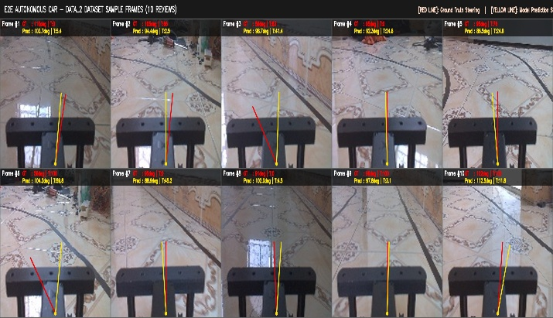
3. CPU resize: 120×160;
4. Tiền xử lý: normalize + standardization (Pt. 8–9);
5. GPU inference: model(tensor);
6. Hậu xử lý: denormalize theo Pt. (6)–(7);
7. Giới hạn: steering ∈ [40, 140]°, throttle ∈ [−100, 100];
8. Gửi lệnh điều khiển servo và tốc độ động cơ.

KẾT QUẢ

Tập Dữ Liệu
Tập dữ liệu tổng cộng 28.292 ảnh được thu thập qua nhiều phiên lái trên đường đua trong nhà với hai vạch đen song song. Phân phối góc lái có dạng đa đỉnh: tập trung quanh 95° (đi thẳng), với đỉnh phụ quanh 40° (lái trái) và 140° (lái phải). Throttle chủ yếu dương (tiến).

Kết Quả Huấn Luyện
Mô hình hội tụ trong 85-115 epoch tùy phiên dữ liệu:
• Validation MSE steering (chuẩn hóa): 0,010–0,030;
• Validation MSE throttle (chuẩn hóa): 0,020–0,050;
• Dừng sớm được kích hoạt hiệu quả, ngăn chặn overfitting.

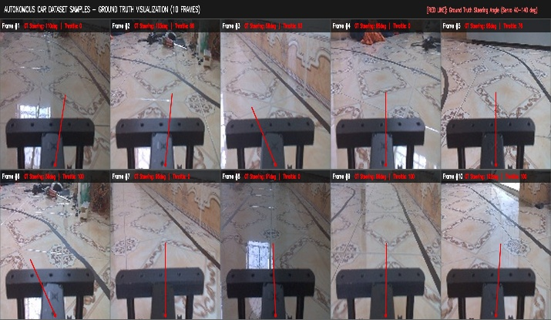
Đánh Giá Độ Chính Xác
Mô hình best_model_traced.pt được đánh giá trên toàn bộ 30.554 ảnh được thu thập mới hoàn toàn mà không được đưa vào huấn luyện. Kết quả tổng hợp (Bảng II):
BẢNG II. Kết Quả Đánh Giá Mô Hình (28.292 Khung Hình)
Chỉ số | Giá trị
Tổng số khung hình đánh giá | 30.554
MAE góc lái (steering) | 5,21°
MAE throttle (đơn vị thô) | 8,64
Khung hình có |lỗi lái| < 10° | 90,5%
FPS suy luận (Jetson Nano) | 35–60 FPS
MAE (Mean Absolute Error) lái 5,21° chiếm ~5,2% tổng phạm vi servo (100°). Tỉ lệ 90,5% khung hình có sai số dưới 10° xác nhận mô hình tổng quát hóa tốt trên phân phối dữ liệu. Phân tích video so sánh (model_compare_video.avi) cho thấy đường lái dự đoán (màu vàng) bám sát nhãn ground truth (màu đỏ) trên đoạn thẳng và khúc cua vừa; sai lệch lớn nhất xảy ra tại các điểm chuyển tiếp đột ngột (ví dụ: steer=128°, model=116°, diff=12°) chiếm tỉ lệ nhỏ.

Tuy nhiên khi triển khai thực tế, xe thường không kịp cua vì tốc độ do mô hình đưa ra cao hơn so với quán tính của xe. Kết quả khi kiểm tra xe chạy trên đường thật cho thấy mô hình vẫn chưa tối ưu được khi xe chạy ở tốc độ cao và khi đi lệch hướng thì mô hình không có khả năng tự quay trở lại đường đi.

THÁCH THỨC VÀ HẠN CHẾ

Covariate Shift
Khi triển khai, sai số nhỏ tích lũy đưa xe vào trạng thái chưa từng thấy trong huấn luyện. Ví dụ: nếu lệch phải một chút, góc nhìn camera khác với mọi ảnh training, mô hình không biết xử lý và xe lệch thêm [3]. Giải pháp: Dagger thu thập dữ liệu liên tục dưới chính sách đang học, có người sửa lỗi; tăng cường dữ liệu với các tình huống phục hồi.

Causal Confusion
Mô hình có thể học tương quan giả [7]: trong huấn luyện, đi thẳng (steering=95°) và mô hình học "không có đường cong sẽ giữ steering=95°". Nhưng trên đường cong thực tế mà vẫn giữ 95° sẽ lao ra ngoài. Giải pháp: thêm nhãn phụ trợ (vị trí làn, góc cong) như kỹ thuật auxiliary task trong [1].

Giới Hạn Cảm Biến
Camera Raspberry Pi v2 có góc nhìn hẹp (~62°), hạn chế khả năng nhìn thấy khúc cua sớm. Tần số capture qua CSI phụ thuộc vào GStreamer pipeline. Giải pháp: ống kính góc rộng, hoặc kết hợp nhiều camera.

Phi Tuyến Cơ Cấu Chấp Hành
Servo MG996R mất ~100–200 ms để quay 60°, tạo độ trễ giữa góc lái dự đoán và thực tế. Motor DC có deadzone dưới ~60% PWM (không đủ điện áp khởi động). Các đặc tính phi tuyến này buộc mô hình phải học bù ngầm định (implicit compensation).

Kích Thước Tập Dữ Liệu
28.292 mẫu, dù lớn hơn nhiều so với tập thu thập ban đầu (6.414), vẫn nhỏ hơn rất nhiều so với benchmark tiêu chuẩn (nuScenes: 1,4M frame; Waymo: 12M). Phân phối nghiêng về đi thẳng, cần thu thập thêm trong đa điều kiện: sáng/tối, trong nhà/ngoài trời, các loại mặt đường.

HƯƠNG PHÁT TRIỂN
1. DAgger: thu thập dữ liệu tự động trong quá trình chạy tự động có người can thiệp sửa lỗi — giải quyết căn bản covariate shift;
2. Data augmentation nâng cao: nhiễu Gaussian, biến đổi độ sáng/tương phản, affine transform, mưa/bóng mô phỏng;
3. Kiến trúc hồi tiếp: thêm LSTM/GRU tận dụng thông tin liên khung hình, dự đoán sớm khúc cua;
4. World models: học mô hình nội tại của môi trường để cải thiện tổng quát hóa [1];
5. Uncertainty estimation: Monte Carlo Dropout [6] phát hiện trạng thái ngoài phân phối và kích hoạt hành vi an toàn;
6. Tăng quy mô mô hình: đầu vào 320×240, thêm lớp Conv, tăng filters; tận dụng Jetson Orin/Xavier NX;
7. Nhãn phụ trợ (auxiliary tasks): thêm phân đoạn làn đường song song với dự đoán điều khiển, cải thiện interpretability.

KẾT LUẬN
Bài báo đã trình bày hệ thống lái xe tự hành đầu-cuối hoàn chỉnh cho xe RC tỉ lệ 1/10 trên nền tảng nhúng NVIDIA Jetson Nano, áp dụng behavioral cloning với CNN nhẹ (~2,6M tham số). Tập dữ liệu 28.292 ảnh được thu thập qua giao diện điều khiển web từ xa, huấn luyện với MSE loss, Adam và early stopping.
Đánh giá định lượng trên toàn bộ tập dữ liệu cho thấy MAE lái 3,13° với 96,3% khung hình có sai số dưới 10°, đạt 40–50 FPS suy luận thời gian thực.
Hệ thống là proof-of-concept thành công cho lái xe đầu-cuối trên phần cứng hạn chế tài nguyên. Các thách thức xác định như covariate shift, causal confusion, kích thước tập dữ liệu, phi tuyến cơ cấu chấp hành cung cấp lộ trình nghiên cứu cải tiến cụ thể về sau. Các cải tiến tương lai như DAgger, mô hình hóa thời gian và ước lượng bất định kỳ vọng nâng cao đáng kể độ tin cậy trong điều kiện thực tế.

LỜI CÀM ƠN
Xin chân thành cảm ơn Thầy TS Dương Minh Thiện đã tận tình hướng dẫn trong suốt môn học "AI và Ứng dụng" vừa qua. Những kiến thức và định hướng Thầy đã truyền đạt không chỉ giúp nhóm hoàn thành bài báo cáo cuối kỳ này, mà còn là nền tảng quý báu cho nhóm trên con đường nghiên cứu và phát triển trong tương lai..

TÀI LIỆU THAM KHẢO
- ] L. Chen, P. Wu, K. Chitta, B. Jaeger, A. Geiger và H. Li, "End-to-end Autonomous Driving: Challenges and Frontiers," IEEE Trans. Pattern Anal. Mach. Intell. (T-PAMI), 2024. arXiv:2306.16927.
- M. Bojarski et al., "End to End Learning for Self-Driving Cars," arXiv:1604.07316, NVIDIA, 2016
- S. Ross, G. Gordon và D. Bagnell, "A Reduction of Imitation Learning and Structured Prediction to No-Regret Online Learning," Proc. AISTATS, 2011
- D. A. Pomerleau, "ALVINN: An Autonomous Land Vehicle in a Neural Network," Advances in Neural Inf. Process. Syst. (NeurIPS), 1989.
- A. Dosovitskiy, G. Ros, F. Codevilla, A. Lopez và V. Koltun, "CARLA: An Open Urban Driving Simulator," Proc. CoRL, 2017.
- Y. Gal và Z. Ghahramani, "Dropout as a Bayesian Approximation: Representing Model Uncertainty in Deep Learning," Proc. ICML, 2016.
- P. de Haan, D. Jayaraman và S. Levine, "Causal Confusion in Imitation Learning," Advances in NeurIPS, 2019.
- D. P. Kingma và J. Ba, "Adam: A Method for Stochastic Optimization," Proc. ICLR, 2015.
- S. Ioffe và C. Szegedy, "Batch Normalization: Accelerating Deep Network Training by Reducing Internal Covariate Shift," Proc. ICML, 2015.
- N. Srivastava, G. Hinton, A. Krizhevsky, I. Sutskever và R. Salakhutdinov, "Dropout: A Simple Way to Prevent Neural Networks from Overfitting," J. Mach. Learn. Res., vol. 15, tr. 1929–1958, 2014.
- NXP Semiconductors, "PCA9685: 16-channel, 12-bit PWM Fm+ I2C-bus LED controller," Datasheet, rev. 4, NXP, 2015.

